Unité Scolaire : ………………………………................... Professeur : ……………………………………………………. Année Scolaire : 2015/2016 Niveau : 2ème A.E.P Nom :……………………………………………………………….
Royaume du Maroc
Ministère de l’éducation national et de la formation professionnelle Académie régional ……………………... Délégation de ………………………….. S/s ……………………………………..
Contrôle continu – Palier 2 Du 11 au 16 Novembre 2016 Deuxième Contrôle Français

- Colorie l’étiquette qui va avec l’image :
 | 2pts
  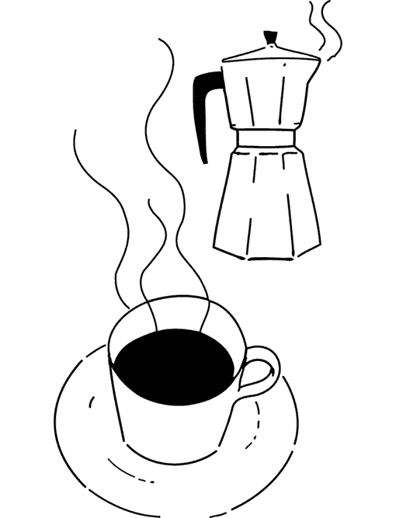 | 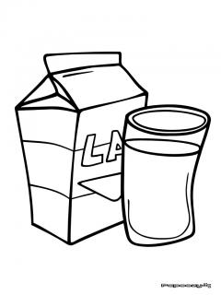 | 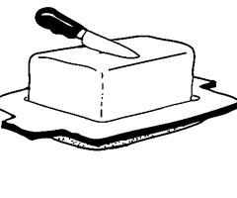 | 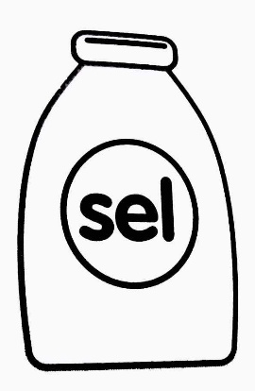
  Beurre | Sel | Lait | Café
- Relie les deux écritures du même mot :
 | 5pts
  LE PAPA | MINA | LA ROBE | CLEF | MAMAN
  maman | clef | mina | le papa | la robe
- Que dois-tu dire au garçon/fille ?
 | 3pts
  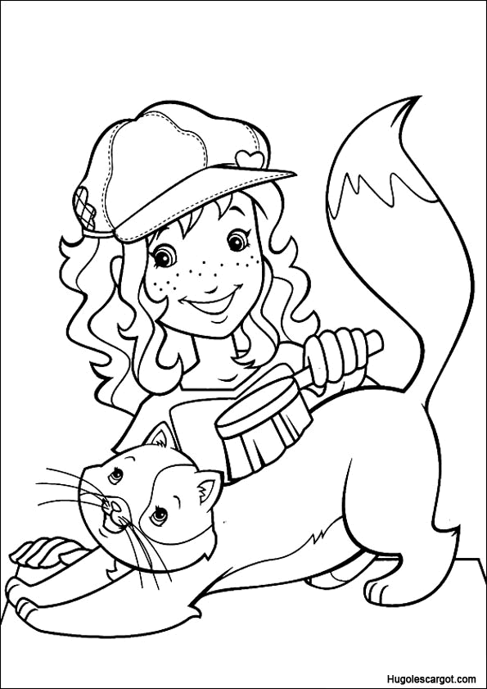 |  | 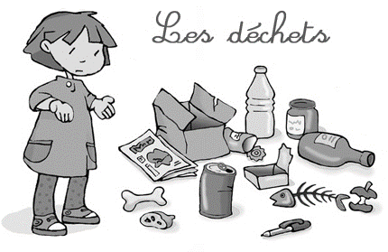 |  | 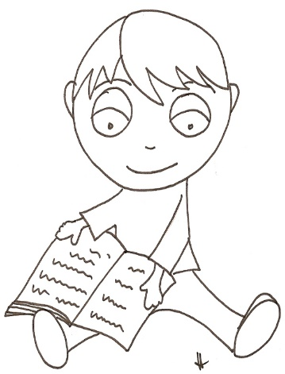
  Bravo |  | Bravo |  | Bravo
  Stop |  | Stop |  | Stop

